Приложение 7
Терминал станции вариант 1. Этаж 1
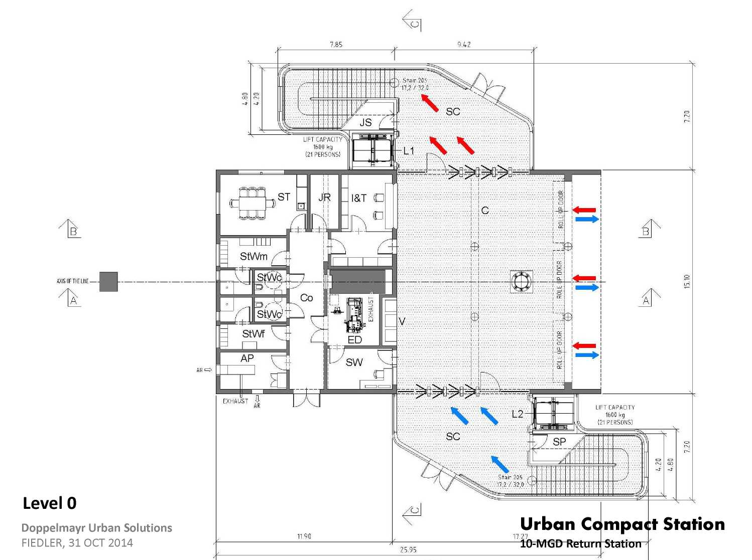
Терминал станции вариант 1. Этаж 2
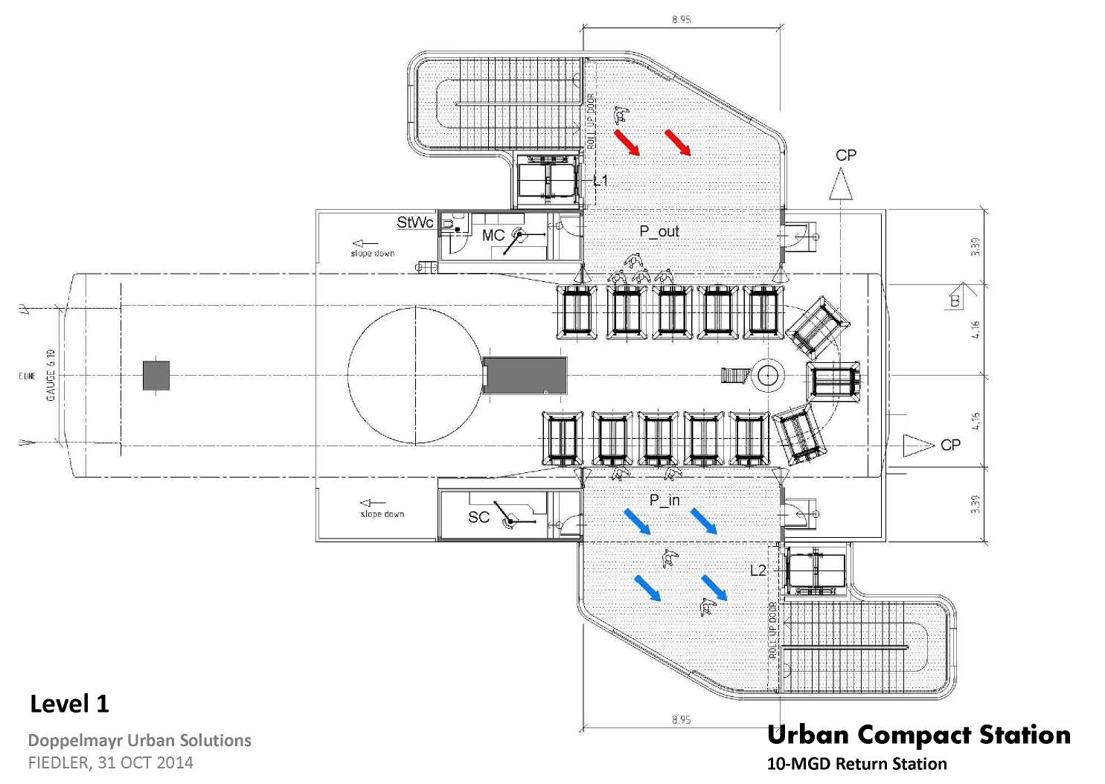
Терминал станции вариант 1. Сечение
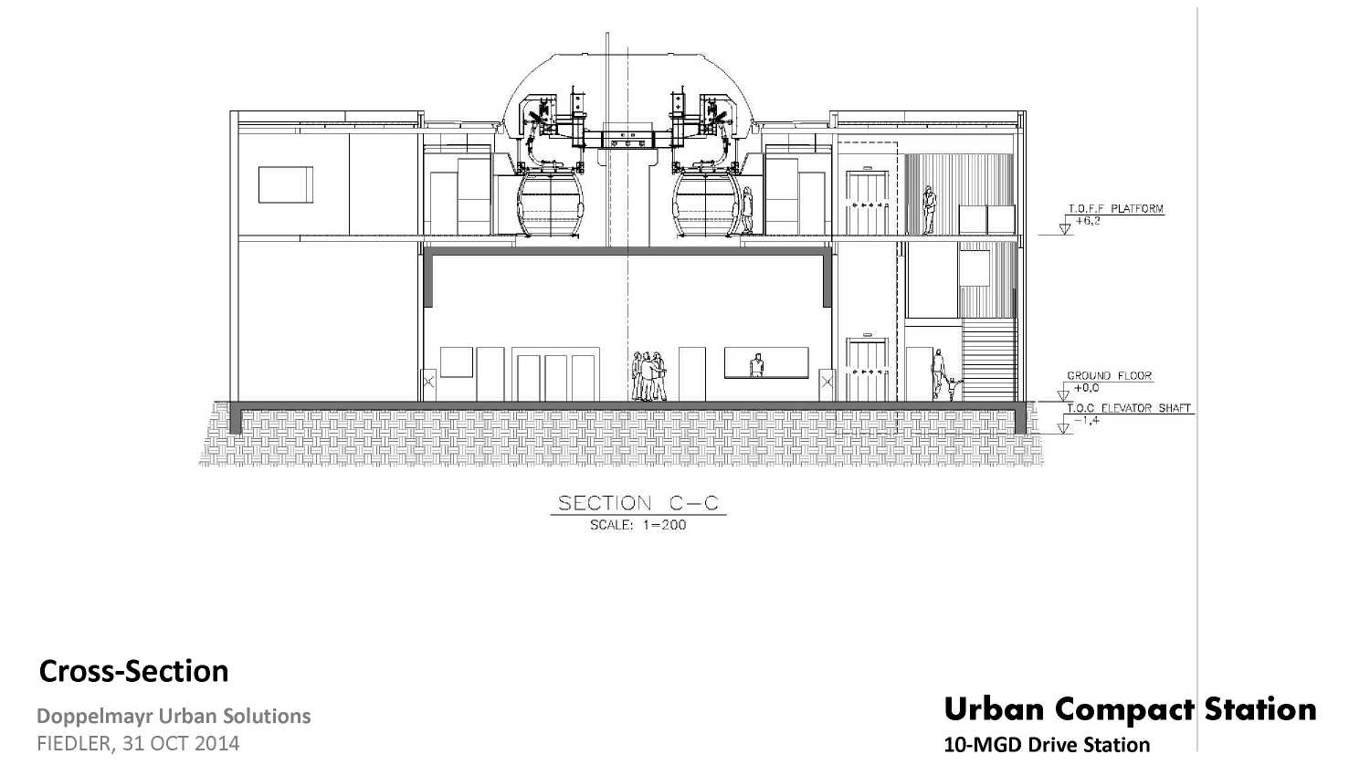

Терминал станции вариант 1. Увеличенный 1-ый этаж
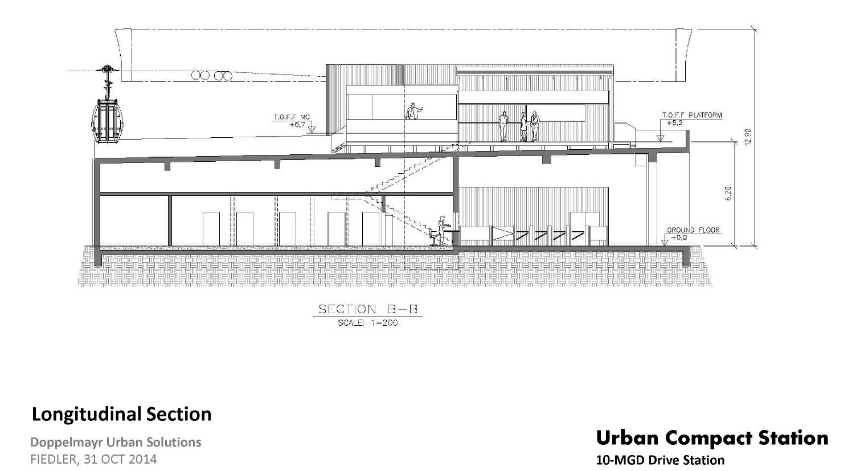
Терминал станции вариант 2
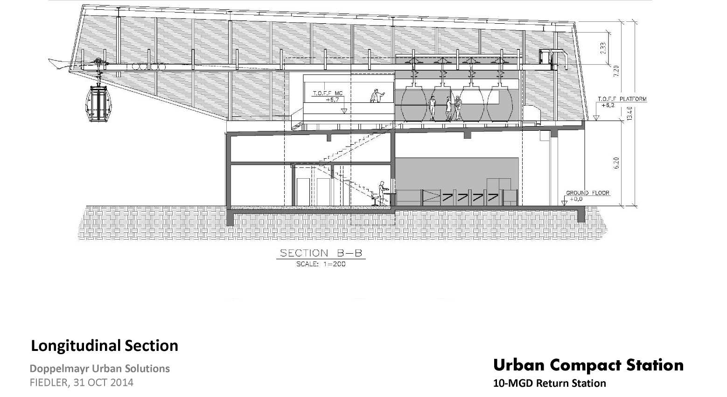
Терминал станции вариант 2. Сечение
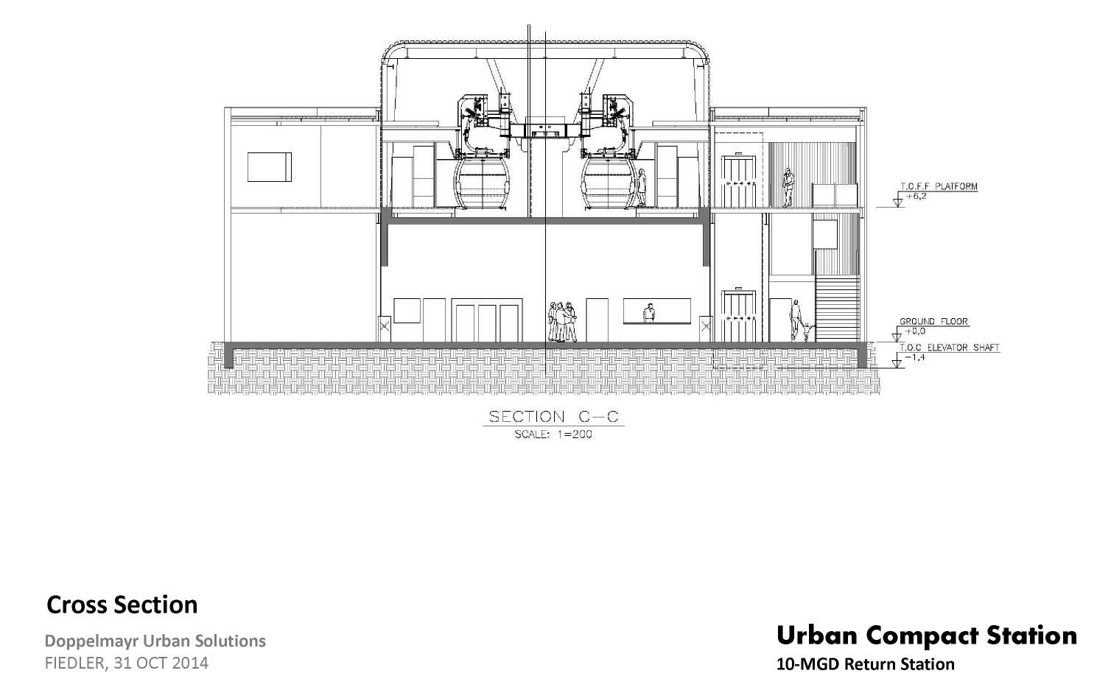

Терминал станции вариант 2. Сечение
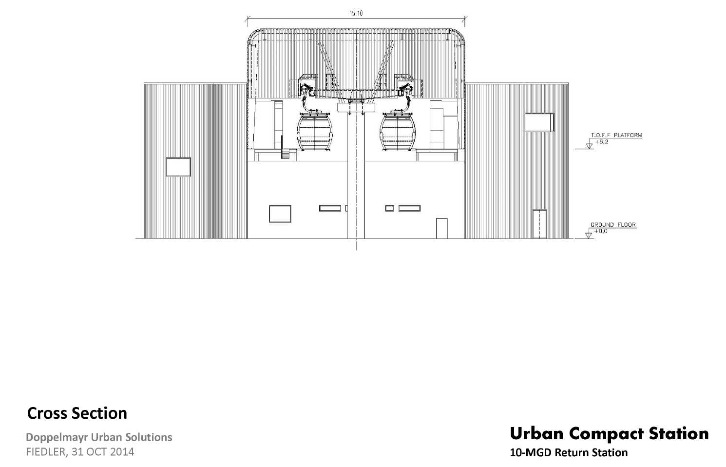
Вариант внешнего вида терминала станции
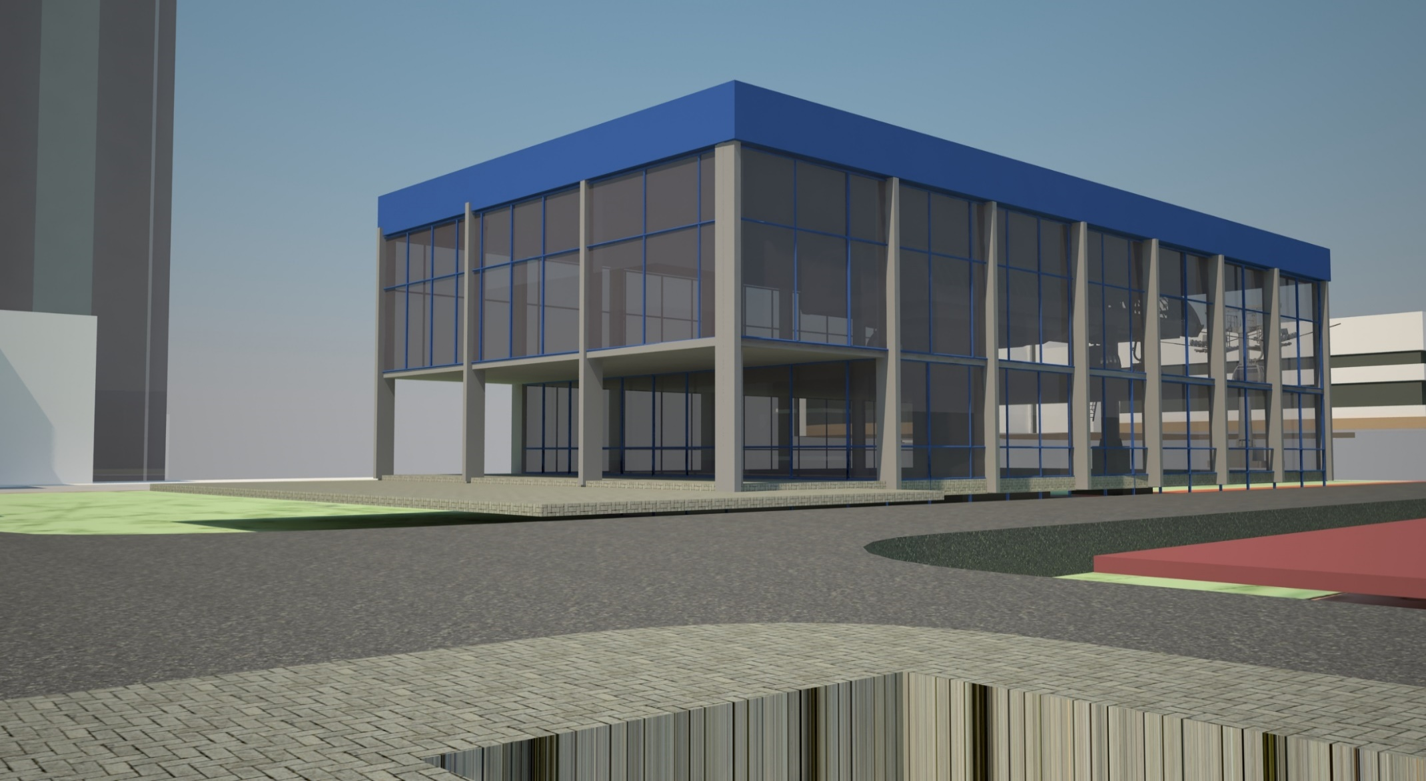
Вариант внешнего вида терминала станции
